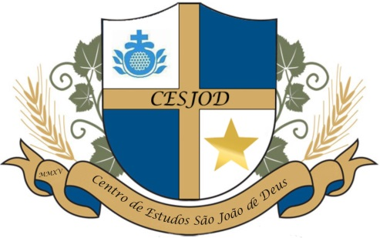
CENTRO DE ESTUDOS SÃO JOÃO DE DEUS
CESJOD

______________________________________________________________________________

FICHA DE INSCRIÇÃO

NOME DO CURSO
PROGRAMA DE CAPACITAÇÃO EM VENTILAÇÃO MECÂNICA E MANEJO CARDIOVASCULAR NO PERÍODO NEONATAL
Período do Curso:

- 20 de maio de 2016 (sexta-feira) horário: 08h00min às 18h00min.
- 21 de maio de 2016 (sábado) horário: 08h00min às 17h30min.

DADOS PESSOAIS
NOME DO PARTICIPANTE
E - MAIL | TELEFONE
AREA DE FORMAÇÃO

☐ MÉDICO ☐FISIOTERAPEUTA ☐ENFERMEIRO ☐RESIDENTE ☐ ACADÊMICO

Nº CONSELHO
RG
CPF

